ГТО для дошкольников:

как зарегистрироваться и какие нормативы

для детей с 5 до 7 лет

Комплекс ГТО предусматривает нормативы для населения от 6 до 70 лет. Соответственно о сдаче ГТО для пятилетнего ребенка, который, тем не менее, уже желает попробовать свои силы, рановато. Однако самое время начать подготовку, чтобы стать обладателем значка уже на первой ступени.
В качестве подготовительных упражнений к полноценному выполнению физкультурно-спортивного комплекса I ступени дошкольнику можно предложить тесты нормативов ГТО:
- Бег на короткие дистанции (30 м);
- Метание теннисного мяча в цель (дистанция 6 м.);
- Отжимание на полу (либо подтягивание из виса на перекладине);
- Наклон вперёд из положения стоя на гимнастической скамейке;
- Прыжок в длину с места толчком двумя ногами (см);
- Поднимание туловища из положения лёжа на спине (количество раз за 1 мин).

Если дошкольник уже достиг возраста первой ступени и достаточно подготовлен физически, его также необходимо зарегистрировать на официальном сайте ГТО в информационно-телекоммуникационной сети интернет по адресу: www.gto.ru.

Какие нормативы в 2021 году для детей от 5 до 7 лет
Нормативы для сдачи комплекса у I ступени самые простые, и выполнить их может практически каждый ребенок. Получив красивый значок, ребенок будет проявлять интерес к спорту более активно, показывать его своим маленьким друзьям, тем самым привлекая их к здоровому образу жизни тоже.
Напомним, список обязательных и дополнительных дисциплин для I ступени (6-8 лет) на 2020 год выглядит так:

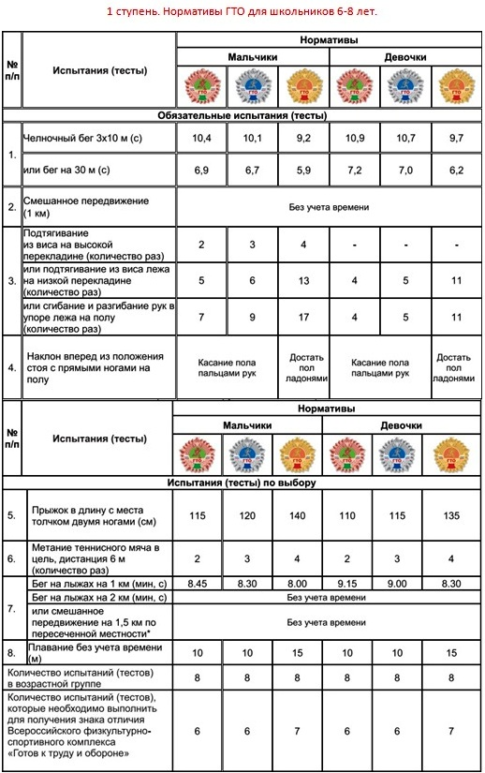
* При выполнении нормативов для получения знаков отличия Комплекса ГТО обязательны тесты на быстроту, гибкость, выносливость и силу.
На I ступени ребенок должен пройти 4 обязательных и 2 дополнительных испытания, чтобы получить бронзовый или серебряный значок, 4 обязательных и 3 дополнительных - для получения золота.

